Муниципальное общеобразовательное учреждение
Славнинская средняя общеобразовательная школа
Торжокского района, Тверской области

Конспект урока по ИЗО
в 5 классе
«Русская прялка»

подготовила
учитель ИЗО
Кокорина Елена Юрьевна

2013 г.

Тема «Русская прялка»
Цели: дать учащимся первоначальные сведения о прялке и декоративно-тематической композиции в ее украшении;
Воспитывать уважительное отношение к своим древним корням и памяти предков;
Развивать творческую активность, трудолюбие, аккуратность, а также умение использовать полученные знания об орнаменте в украшении модели прялки.

Задачи:
1) познакомить детей с традиционным видом женского рукоделия – прядением;
2) рассказать об устройстве прялки, и о технике прядения;
3) показать разные виды прялок и способы их украшения;
4) рассказать об образе Параскевы Пятницы – покровительнице женского рукоделия;
5) закрепить материал выполнением творческой работы «Пряха за работой»

Реквизит:
- 3 женских рубашки, 3 сарафана, косынка, кокошник, атласная лента
- прялка, прялка-гребень, самопрялка, веретёна, льняная кудель;
- иллюстрации

Ход занятия.
В начале занятия учитель выбирает себе в помощники 3-х девочек, которым одевает сарафаны и головные уборы. Затем рассаживает их на лавки, на которых уже стоят прялки, и даёт им в руки по веретену. Далее предлагается учащимся класса вспомнить сказку, иллюстрацией к которой служит получившаяся «картинка». Как правило, дети сразу дают правильный ответ: «Три девицы под окном, пряли поздно вечерком…» (А.С.Пушкин «Сказка о царе Салтане, о сыне его славном и могучем богатыре князе Гвидоне Салтановиче и о прекрасной царевне Лебеди»).
Рассказ учителя:
В каждом деревенском и городском доме в старину обязательно была прялка. Сейчас этот предмет домашнего обихода можно встретить в музее или на чердаке некоторых деревенских домов, а раньше на прялках женщины длинными зимними вечерами пряли нити, из которых потом ткали на ткацких станках полотно.
Давайте с вами повнимательнее рассмотрим этот предмет.
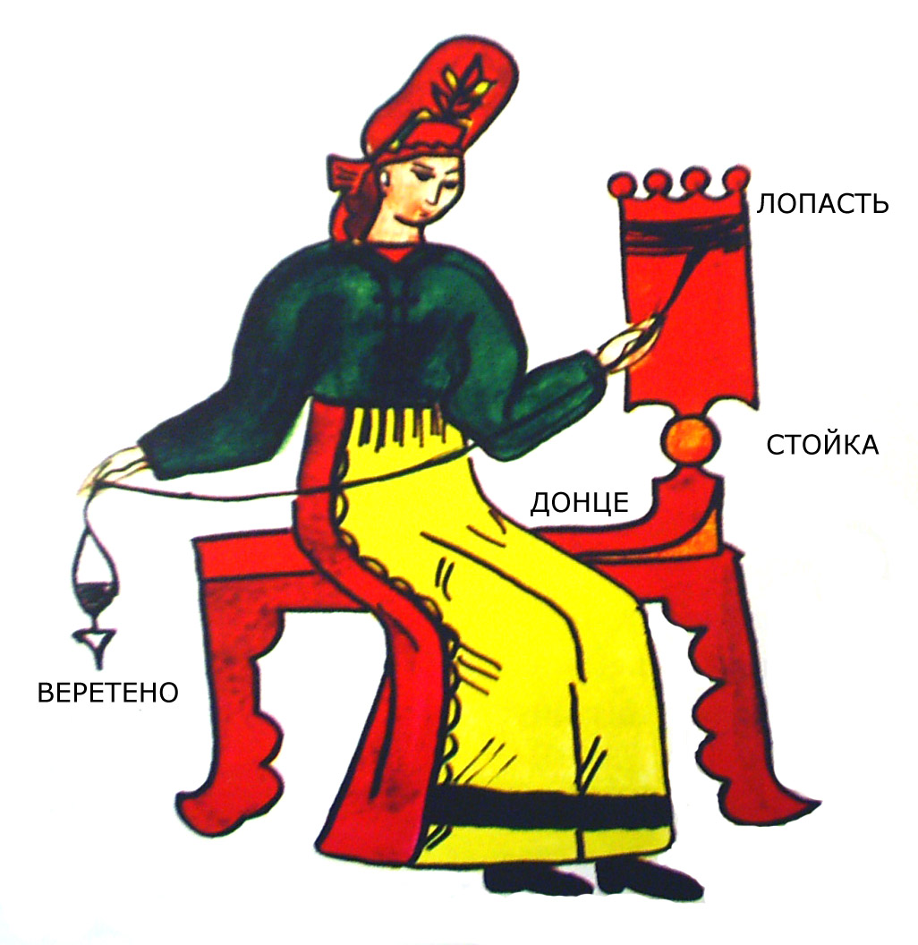
Аркадьева А.В. Этнографическое краеведение

Прялка состоит из трёх частей: донца, стояка и лопасти. Донце – подставка, которая ставилась на лавку. Оно переходило в стояк, к которому крепилась лопасть. Иногда вместо лопасти использовали деревянный гребень.
Женщина-пряха садилась на донце «чтобы работа не убежала» и, вытягивая из пучка кудели, прикрепленной к лопасти или деревянному гребню, несколько волокон, пальцами одной руки предварительно скручивала их, а другой рукой окончательно ссучивала при помощи вращающегося веретена, затем, когда нитка становилась длинной, наматывала нить на веретено.

Учитель демонстрирует работу пряхи, особо уделяет внимание детей на движение пальцев во время прядения.
Можно загадать загадки:
1) «Пять овечек стог подъедают, пять овечек – прочь отбегают» (пальцы рук во время прядения);
2) «Кручусь, верчусь и не потею, только более толстею» (веретено)

От прялки отличается самопрялка, вошедшая в употребление в 19 веке, с колесом и ножным приводом. Благодаря вращающейся вилке с зубцами нить равномерно наматывалась на бобину.
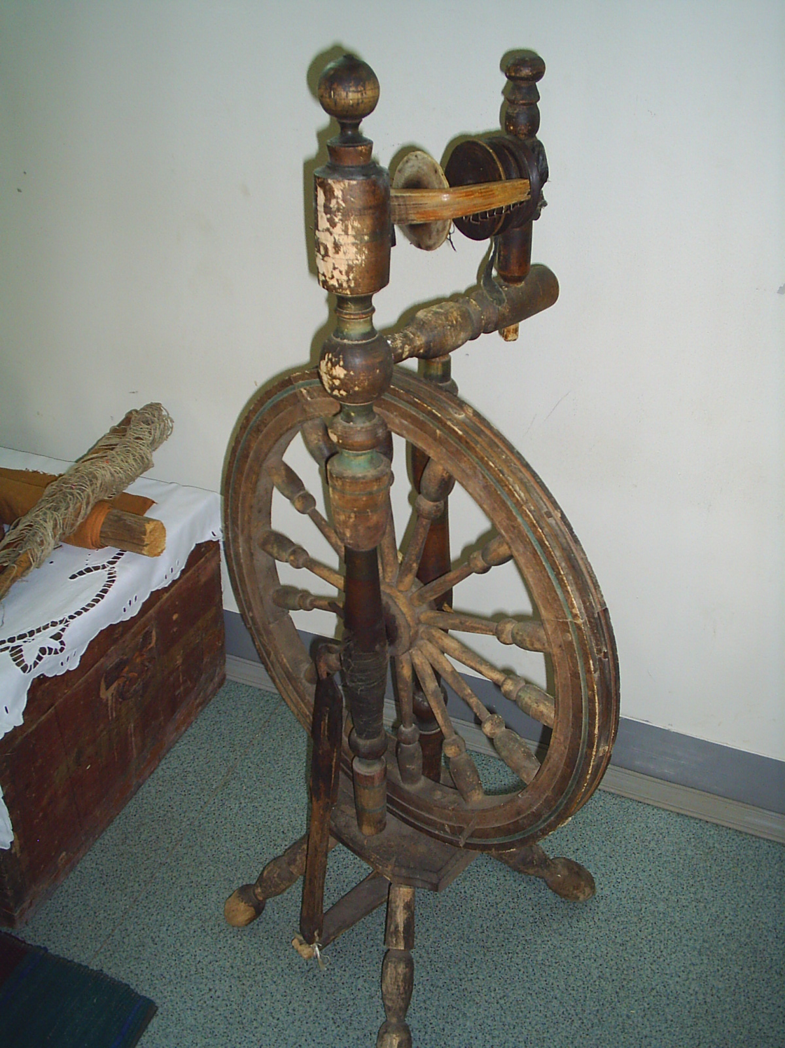
Самопрялка середина 20 века.
Демонстрируется самопрялка.
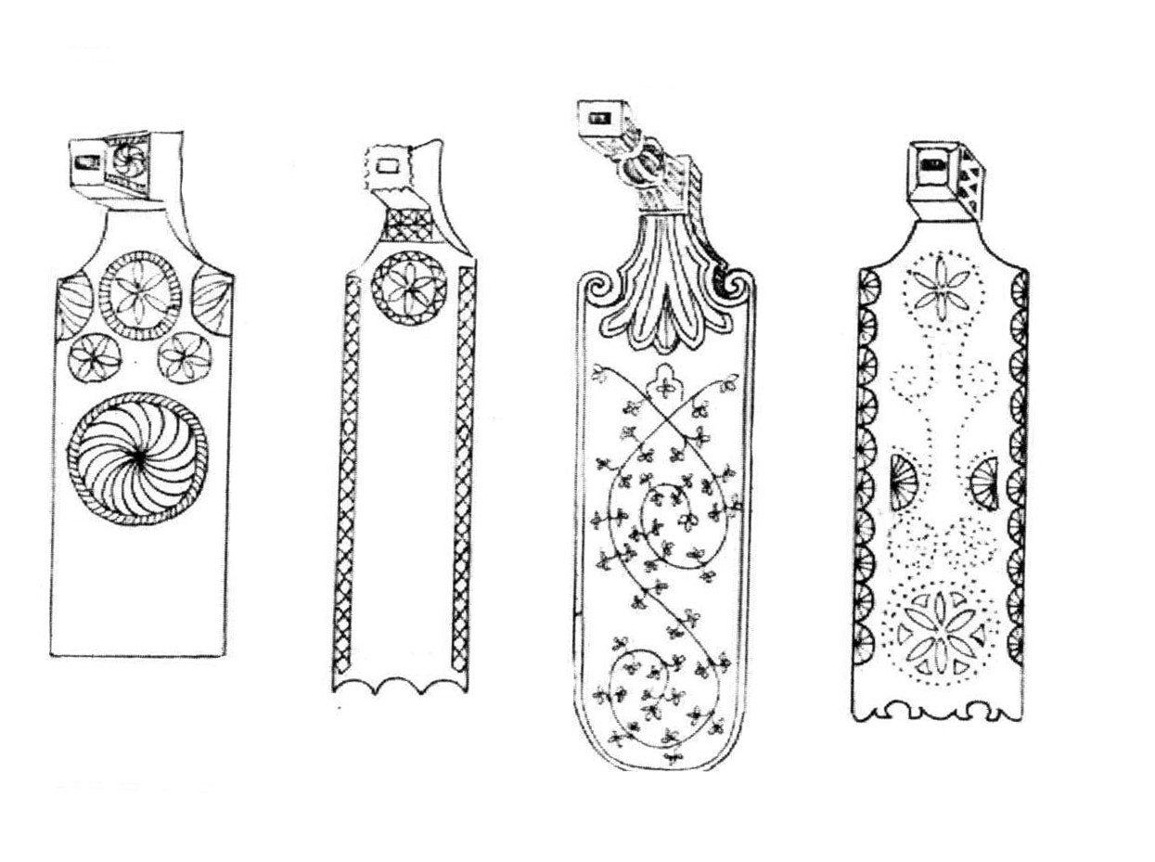
Донца к прялкам Тверская губерния. Вторая половина 19 века. Калмыкова Л.Э. Народное искусство Тверсой земли

Прялки очень часто украшались резьбой или росписью. Многие из них настоящие произведения народного искусства и украшают экспозиции музеев нашей страны.

Чаще всего на прялках вырезался магический узор-оберег – солярный знак солнце. Показ изображения знака на иллюстрации. Встречаются прялки, украшенные знаками плодородия, символическими изображением женщины (образ Параскевы Пятницы или славянской богини Мокоши). Эти знаки охраняли пряху во время работы и делали нити, изготовленные на прялке, защищенными от злых духов. Таким образом, и одежда из полотна, сотканного из таких нитей, была защитой её владельцу от козней злых духов. Постепенно охранная сила языческих магических знаков забывалась в народе, и они сохранили своё значение как орнамент.
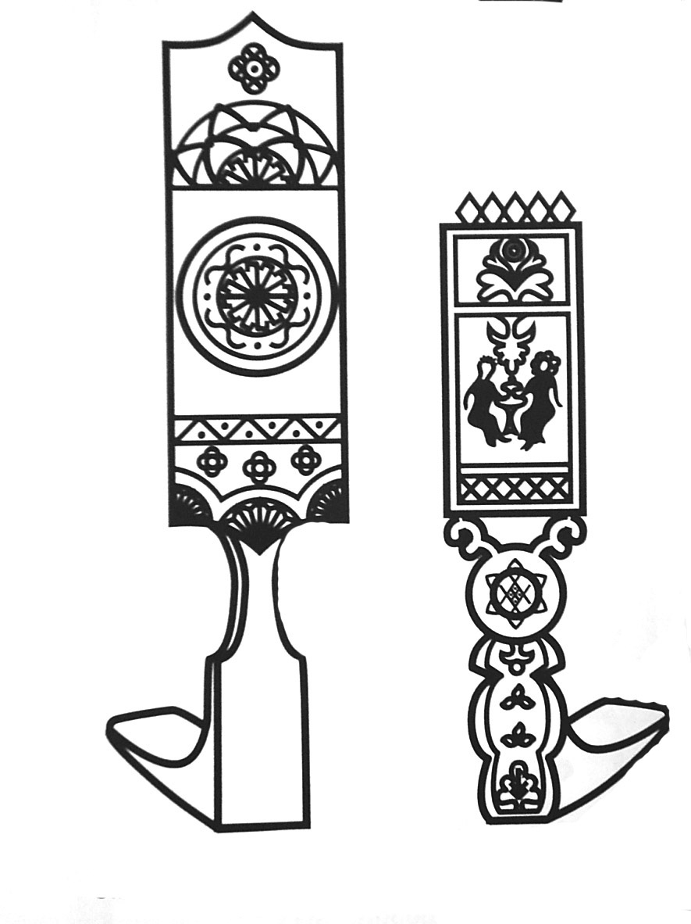
Прялки
Аркадьева А.В. Этнографическое краеведение. Часть 2. Учебное пособие по краеведению. Москва 2003

Кто же это Параскева Пятница?
Параскева – заступница бабьей доли. Покровительница женского рукоделия (ткачество, вышивка, прядение, кружевоплетение и др.). В традиционной русской культуре образ Параскевы Пятницы был на втором месте после Богородици.
По обычаю в старину, чтобы не нажить сорок грехов, по пятницам не полагалось стирать бельё, стучать у воды вальками, сучить пряжу. Хозяйкам нельзя было прясть, ткать, шить, считали что таким образом можно запылить Параскеву Пятницу кострикой, или истыкать её иголками. По преданью она являлась к таким нерадивым хозяйкам девушкой невиданной красы, но с растрёпанной косой и, показывая на свою косу, начинала укорять их.
В этот день женщины и девушки показывали свое рукоделье друг другу. В особенности девушки стремились показать своё умение парням и будущим свекровям (Свекровь – мать мужа). На Параскеву (10 ноября/ 28 октября) полагались особые мольбы на хороших женихов, на исполнение заветного желания: «Матушка Прасковья! Пошли женишка поскорее. Скрасит девку венец да молодец».
Для того чтобы закрепить ваши знания, я предлагаю выполнить небольшую творческую работу, которая называется: «Пряха за работой».
Необходимые материалы для работы:
- цветной картон, формата А4;
- х/б или льняная ткань сарафанной расцветки 11х18 см.;
- заранее подготовленная ксерокопия иллюстрации «Пряха за работой» формат ½ А4 (вырезан сарафан и головной убор);
- клей-карандаш;
Иллюстрация «Пряха за работой»
- прядь кудели;
- цветные карандаши.
Правила выполнения работы:
1. С оборотной стороны иллюстрации промазываем клеем все вырезанные участки (головной убор и сарафан).
2. Накладываем лоскут ткани лицевой стороной на оборотную сторону иллюстрации.
3. Подняв иллюстрацию, проверяем с лицевой стороны правильность приклеивания, еще раз плотно прижимаем намазанные клеем края картинки.
4. С оборотной стороны, по срезам всего периметра иллюстрации, наносим клей и наклеиваем картинку на лист картона, так чтобы получилась рамка.
5. Разукрашиваем цветными карандашами платок, прялку, лавку. На прялке нарисовать магический узор-оберег – солярный знак солнце.
6. По лицевой стороне иллюстрации наносим клей на месте крепления кудели к прялке и приклеиваем прядь льняной кудели.
7. Из кудели аккуратно выдергиваем и скручиваем нитку, которую приклеиваем к веретену и вдоль нарисованной нити.

Итог практической работы

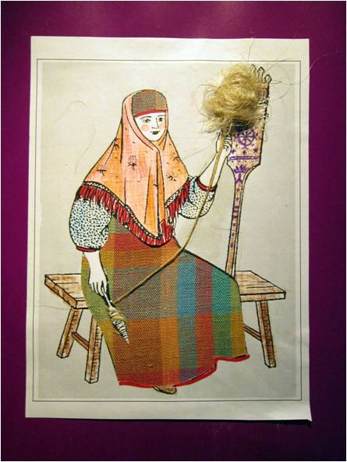

Список использованной литературы

- Котова И.Н., Котова А.С. Русские обряды и традиции. Народная кукла. – СПб.: «Паритет», 2010, стр. 208

- Аркадьева А.В. Этнографическое краеведение. Часть 2. Учебное пособие по краеведению. Москва 2003

- Калмыкова Л.Э. Народное искусство Тверской земли. – Тверь: 1995. – 384 с.: ил.

- Российский этнографический музей – детям: Методическое пособие для педагогов дошкольных образовательных учреждений/ Ботякова О.А., Зязева Л.К., Прокофьева С.А. и др. – СПб.: «ДЕТСТВО-ПРЕСС», 2001

Фотографии из личного архива автора.

Аркадьева А.В. Этнографическое краеведение. Часть 2. Учебное пособие по краеведению. Москва 2003
Котова И.Н., Котова А.С. Русские обряды и традиции. Народная кукла. – СПб.: «Паритет», 2010, стр. 208

